Муниципальное бюджетное дошкольное образовательное учреждение "Детский сад № 434 "Родничок"
город Нижний Новгород

Конспект тематического занятия для детей младшего дошкольного возраста

Образовательная область: «художественно-эстетическая»

Тема: «Подарок на День Матери»

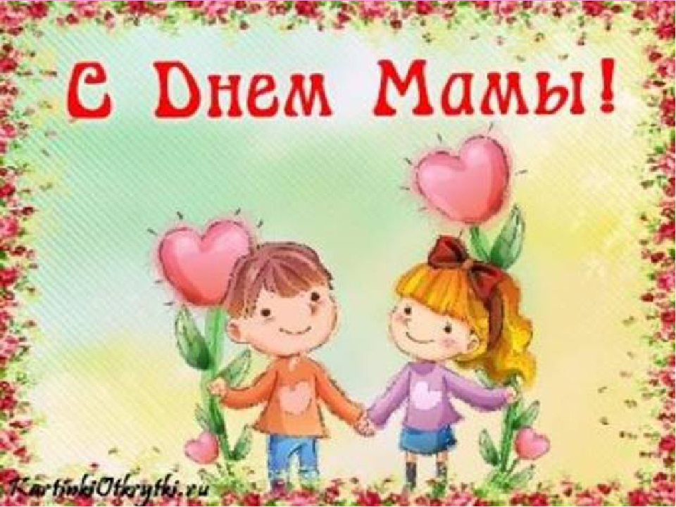

Выполнил: воспитатель
Смирнова Т.В

Цель занятия: Создание условий для проявления творческой активности.

Образовательные задачи:
-Познакомить детей с праздником День Матери;
- Развивать умение рисовать оттиск ладошкой.
Воспитательные задачи :
-Воспитывать любовь и уважение к маме, желание доставлять радость близкому, родному человеку;
-Закреплять названия детенышей домашних животных их мам.
Воспитательные задачи:
-Развивать грамотную речь, развивать воображение ;
-Формировать умение выражать положительные эмоции (интерес, радость, восхищение, удивление)

Ведущая технология: Личностно-ориентированная

Тип занятия: Коллективно- групповое

Методы обучения:

1.Словесные

2. Наглядные

3.Игровые

4.Практические

План занятия:
Этап занятия | Время отводимое на этап
1 – Вводная часть | 5 минут
2 – Основная часть | 7минут
3 – Заключительная часть | 3минуты
Итого: | 15 минут

Материал:
Кукла Маша, мягкие игрушки животных котенок, кошка, щенок, теленок. Букет искусственных цветов.
Для рисования:
Скатерть-клеёнка, пальчиковые краски или гуашь красного и зеленого цветов, пластиковая тарелка для разлития гуаши красного цвета, листы бумаги, влажные салфетки.
Предварительная работа:
Чтение стихов о маме, игра в настольную развивающую игру «Кто чей малыш?», рассматривания альбома мамы и дети, беседа с детьми как зовут твою маму, чем она занимается.

Ход занятия
Дети сидят на стульчиках.
Воспитатель: Ребята, к нам сегодня в гости пришла кукла. Давайте поздороваемся и познакомимся с ней. Куклу зовут Маша.
Кукла Маша: Здравствуйте ребята.
Кукла подходит к каждому ребенку.
Кукла Маша: Здравствуйте, как тебя зовут?
Ребята: Здравствуйте, меня зовут Алеша…
Кукла Маша: Ребята, а вы знаете какой сегодня день?
Ребята: Нет.
Кукла Маша: Сегодня День Матери. Мама самый дорогой человек на свете. Мама о нас заботиться и очень сильно нас любит. Давайте и мы сделаем ей подарок на ее праздник День Матери. Вот только что мы можем ей подарить. Ой, смотрите кто-то идет. Да это кто?
Ребята: Котенок. Здравствуй котенок.
Котенок: Здравствуйте ребята, Мяу. (Ребята: здравствуйте)
Кукла Маша: Котенок, а ты знаешь какой сегодня день?
Котенок: Да. День Матери. А вот и моя мама идет.
Кукла Маша: А как зовут маму котенка?
Ребята: Кошка
Котенок: Послушайте ребята и мама кошка, какую песенку я спою:

Мама - первое слово,
Главное слово в каждой судьбе.
Мама жизнь подарила,
Мир подарила мне и тебе.
Ребята подпевают и машут ручками над головой.
Кукла Маша: Спасибо котенок замечательный подарок. Котенок и кошка обнимаются и уходят. До свидания.
Кукла Маша: Ребята, правда, хороший подарок. Ой, опять кто-то идет.
Бежит щенок с воздушным шариком в лапках.
Кукла Маша: Щенок здравствуй, а ты знаешь какой сегодня день?
Щенок: Здравствуйте. Гав. Да. День Матери. Вот я бегу поздравить свою маму и подарить ей воздушный шарик. А вы знаете, как зовут ваших мам?
Ребята: Да
А давайте поиграем с воздушным шариком, Маша будет кидать по очереди ребятам шарик, а вы кидаете обратно и говорите имя своей мамы.
Маша кидает шарик щенку, он кидает обратно и говорит собака, Маша кидает Алеше – Лена, Маша играет со всеми детьми.
Щенок: Хорошо поиграли, только меня мама заждалась, хватает шарик, на бегу говорит до свидания и убегает.
Кукла Маша: Хороший подарок. А мы что подарим? Бежит теленок с большим букетом цветов.
Теленок: Здравствуйте ребята. Му. Я очень спешу. Сегодня день Матери, и я несу букет своей маме. Она очень любит цветы и траву, а взамен дает вкусное полезное молоко. А вы догадались кто моя мама?
Кукла Маша: Конечно корова.
А давайте немного поиграем, когда теленок будет поднимать высоко букет с цветами, вы будете громко говорить МУ, а когда низко, то тихо МУ. Здорово поиграли.
Теленок: Му, мне пора я побежал, мама волнуется, до свидания ребята.
Кукла Маша: Ребята я придумала, цветов нарвать негде осень за окном, а давайте нарисуем маме цветок. Смотрите как у меня получилось.
Дети садятся за столы. Ребята а какого цвета у Маши цветок. Красного. Ребята опускают свои ладошки в тарелку и красной пальчиковой краской, затем делают отпечаток на листе бумаги, в верхней части листа.
Вытирают руки влажными салфетками. А какого цвета стебелек и листики. Зеленого. Макают пальчик в зеленую краску, рисуют стебелек и листики. Если хотите, можете нарисовать и травку.
Кукла Маша забирает свой рисунок, я подарю свой рисунок маме. Хвалит ребят за рисунки. Прощается с ребятами.
Дети, какие замечательные цветы получились у нас, мамам очень понравиться. Ведь подарок, сделанный своими руками самый дорого для наших мам. Вечером, когда придут мамы, ребята подарите свои цветы и не забудьте обнять и сказать, как вы их любите.

